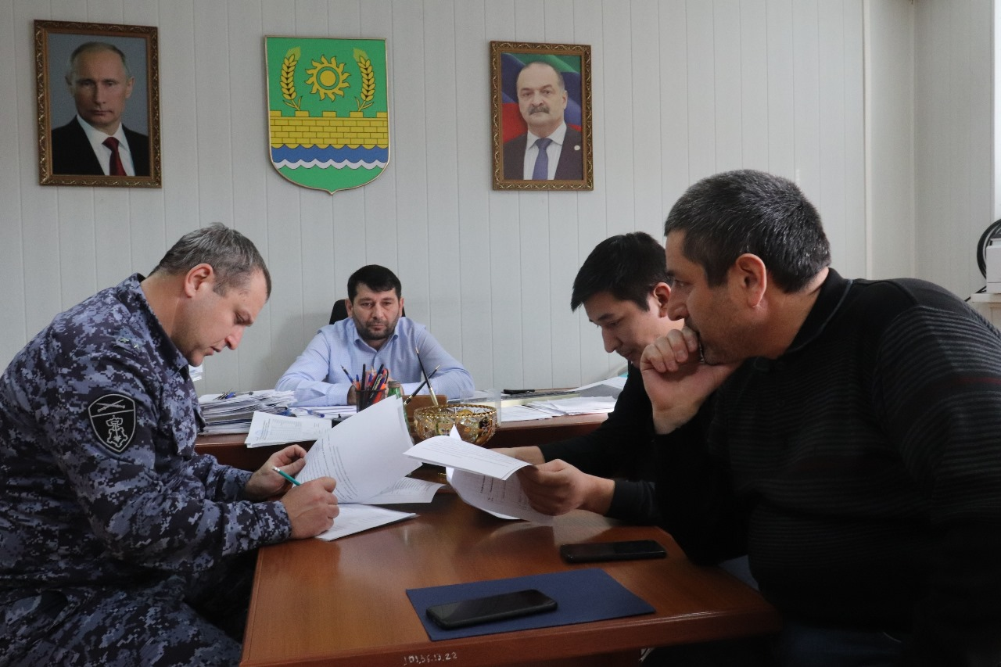

23 января заместитель главы администрации Кизилюртовского района Адиль Аджаматов провел в своем кабинете совещание Антитеррористической комиссии по обследованию объектов потенциальных террористических посягательств, находящихся на территории МР «Кизилюртовский район», а также мест массового пребывания людей.

В мероприятии приняли участие ведущие специалисты отдела АТК администрации района Магомед Абдуразаков и Канис Магомедов, а также сотрудники МОВО по г. Кизилюрт - филиала ФКГУ «УВО ВНГ России по Республике Дагестан» и 3-го отделения отдела в г. Хасавюрт УФСБ России по РД.

На совещании обсуждался и утверждался график проведения тщательных обследований объектов, потенциально подверженных террористическим угрозам. В рамках которых планировалось оценить уровень антитеррористической защищенности каждого объекта, идентифицировать слабые места в системе безопасности и разработать рекомендации по их устранению.

Критерии оценки включали в себя анализ физической защиты периметра (наличие ограждений, видеонаблюдения, систем контроля доступа), а также анализ противопожарной безопасности, планов эвакуации и готовности персонала к действиям в чрезвычайных ситуациях.

Особое внимание планировалось уделить уязвимым местам, таким, как въезды на территорию, склады и инженерные коммуникации.

Помимо обследований, совещание коснулось планирования и проведения специальных тренировок для персонала объектов и сотрудников правоохранительных органов. Эти тренировки были направлены на отработку эффективных алгоритмов реагирования на различные сценарии террористических атак, включая нейтрализацию угроз, эвакуацию людей и взаимодействие различных служб.

В рамках тренировок планировалось использовать специальное оборудование и муляжи взрывных устройств для более реалистичного моделирования ситуаций.

Совещание подчеркнуло важность межведомственного взаимодействия и своевременного обмена информацией между различными структурами для эффективного противодействия терроризму.